vmware esxi 5.1 安装

环境 acer 物理机，inter-core-i5-3

10G

vmware workstation 15 pro

安装时候出现 No place on disk to dump data. 原来是创建虚拟机的时候，选错了版本，vmware workstation 上就有 vmware esxi 系列

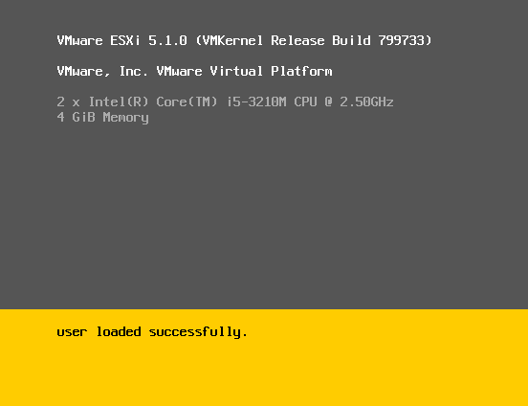

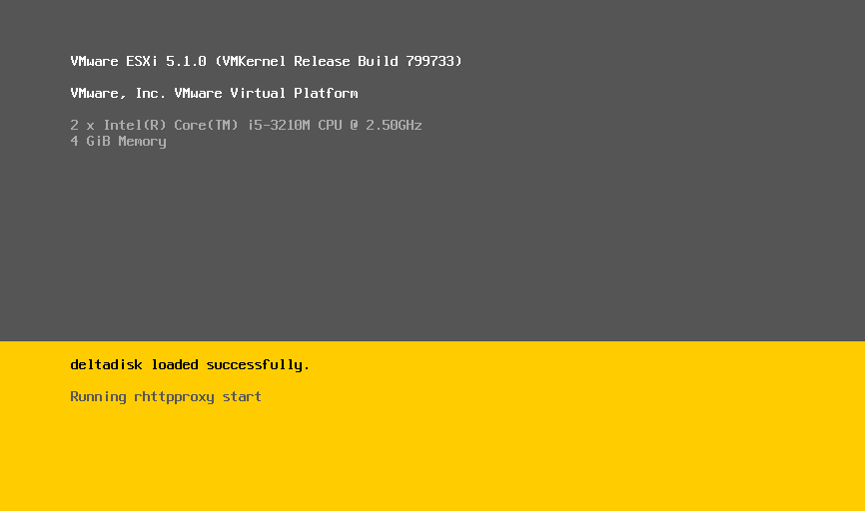

root 密码 1.Vmware

安装

